**TALLER DEL GRADO SEXTO**

**Indicador de desempeño:** Distingue las características de los juegos y sus clasificaciones.

**Tema:** Clases de juegos y clasificación de los juegos.

**Nota 1: Las fotos del trabajo debe ser enviado al correo juliangov@campus.com.co con el nombre de la niña y grado.**

**Juegos de reglas**

Todos los juegos tienen reglas para su ejecución y la forma de cómo dar un ganador en este y uso perdedores. Muchos de los juegos tienen pocas reglas, pero pueden ser muy precisos para determinar un ganador y un perdedor.

Juegos de azar como las cartas, tiene unas reglas tan claras que se pueden precisar los ganadores de forma rápida y sin problemas relacionados.

Otros juegos como las escondidas tienen reglas variadas dependiendo con las personas que se jueguen, como el perrito guardián o de cuanto en cuanto se debe contar.

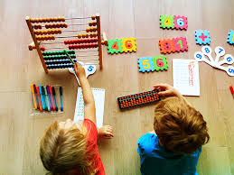

**Actividad**

1. Leer el siguiente articulo <https://www.educapeques.com/escuela-de-padres/juegos-reglados.html> y saca ideas principales sobre los juegos reglados.
2. Teniendo en cuenta los siguientes nombres y tu creatividad, crea un juego con 7 reglas claras donde se de las pautas para ganar:

* Escondite de la gallina.
* Guerra de globos de agua.
* Lanzamiento de huevos de confeti.
* Carrera de tortugas.
* Toros locos.